**小学体育与健康空中课堂指导课程**

**水平一第三周课程**

**体育知识--积极愉快地上好体育课**

**学程拓展**

1. 视频资源

同学们要了解更多的体育运动小知识，可以在优酷中搜索“水木宝宝看世界”其中的451——499节的小视频。这里面有大家感兴趣的体育运动，同学们可以从中感受到体育运动的魅力，也对各类体育项目有了更深刻的认识。

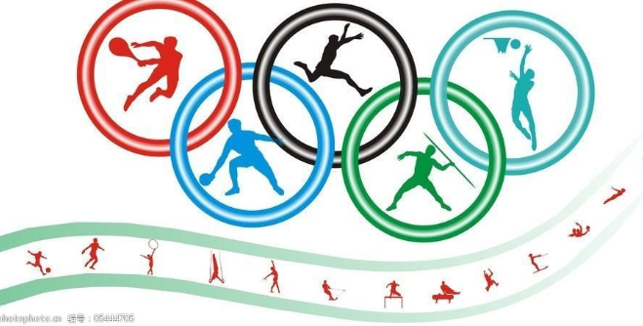

2.书籍资源

同学们，推荐给大家一本有意思的读物《小小体育明星》，书中对传奇体育明星小时候的真实故事进行了编写，它的每一页里都有五颜六色的卡通插图。感兴趣的同学们可以去书店借阅，也可以从网上下载后读阅。

